Обходы выселенных и частично отселенных зданий Новомосковского АО

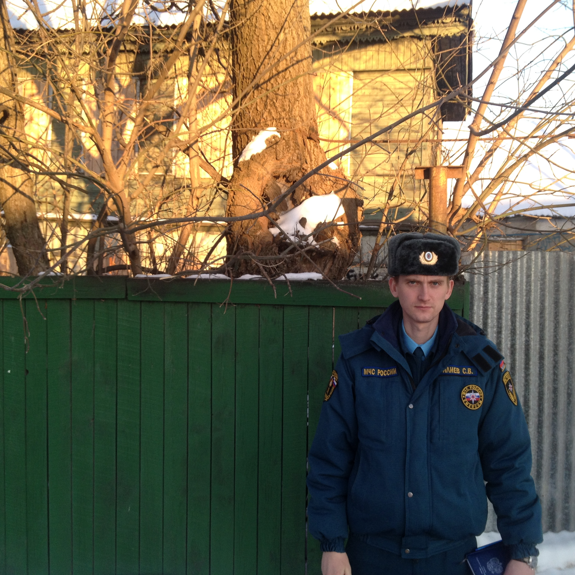
В связи с ростом травмированных и погибших людей на пожарах, на территории Новмосковского административного округа города Москвы, сотрудники 1 регионального отдела надзорной деятельности и профилактической работы Артур Улыбаев и Сергей Илиев проводят обходы по выселенным и частично выселенным зданиям.
Основная часть пожаров приходится на жилые дома, но и в отселенных домах так же не редко случаются пожары. В выселенных зданиях лица, не имеющие постоянного места жительства, нередко разжигают костры, для приготовления пищи и обогрева, что не редко приводит к пожарам и к гибели.
Если во время не вызвать пожарную охрану, огонь может перекинуться на близстоящие здания, автомобили. Что бы избежать тяжелых последствий проводятся данные обходы.

Наталия Шакун
1 региональный отдел надзорной деятельности и профилактической работы
Управления по ТиНАО Главного управления МЧС России по г. Москве

